2024-25年度ガバナーメッセージ
＜国際協議会報告＞
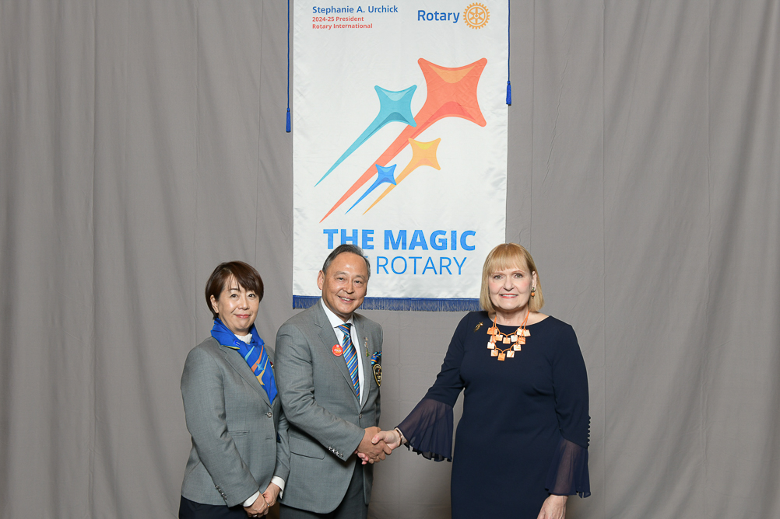

１月７日(日)から１２日(金)まで米国フロリダ州オーランドのローゼン・シングル・クリークにて開催された国際協議会に出席してきました。世界の約２００か国・地域から約５３０名のガバナーエレクトとそのパートナー（配偶者）が出席しており、国際ロータリー役員や関係者を合わせて約１０００名の出席者が集う会議でした。
国際協議会の期間に７回の本会議と９回の分科会・ワークショップが開催され、全体会議は小職のパートナーとともに出席し、分科会等では小職とパートナーが別々のプログラムを受講してきました。事前に送付されてきた小職とパートナー合わせて １００ページに及ぶワークブックを年末年始にかけ読み込んで国際協議会に臨みましたが、噂にたがわぬハードなプログラムでした。
１月７日(日)の全体会議では、2024-25年度のRI会長 ステファニー A. アーチック氏（米国ペンシルバニア州、マクマリー・ロータリークラブ所属）から、2024-25年度のRIテーマ“THE MAGIC of ROTARY”（ロータリーのマジック）が発表されました。多くの人びとを救うロータリーの力を認識してこれをさらに広げようということです。このテーマについて彼女は次のように述べました。「誤解しないでください。私たちは魔法の杖を振って呪文を唱えるだけでポリオを根絶したり、世界に平和をもたらしたりするわけではありません」。「それは皆さん次第です。プロジェクトを終えるたび、寄付するたび、新会員を迎えるたびに、皆さんはマジック（魔法）を生み出すのです。」と。
全体会議で、ステファニー A. アーチック氏が強調されたことは、平和を優先することと継続と変化のバランスを取るということでした。また、８日(月)にはマーク・ダニエル・マローニーロータリー財団管理委員長エレクトから、2024-25年度寄付目標500万ドル、2025年度までに2025万ドルの恒久基金達成という目標が示されました。
この国際協議会で示された国際ロータリーの目標は次項に記載の通りです。
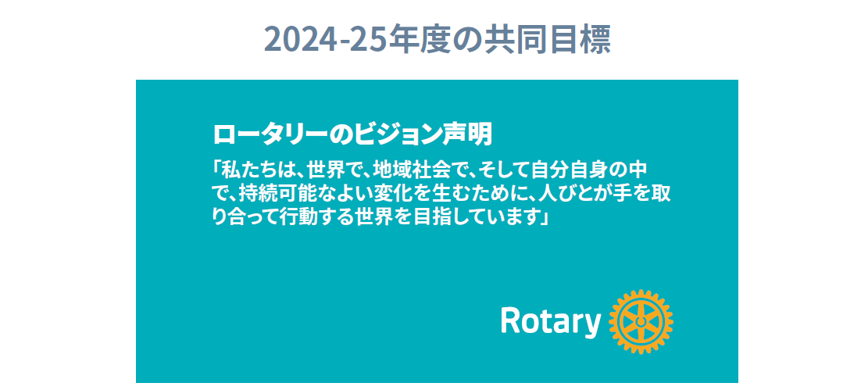
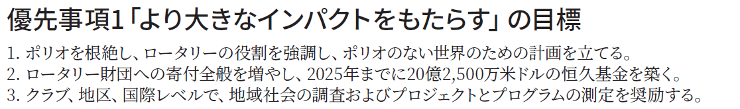
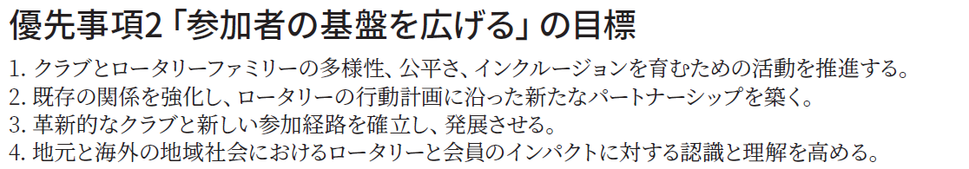
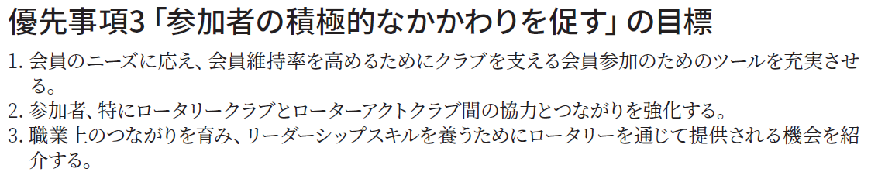
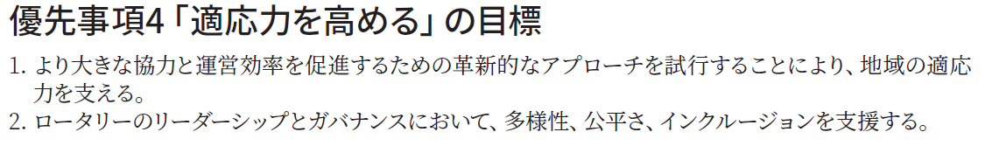
ＲＩ会長イニシアチブ
○最優先課題は、「会員増強を図る行動計画の推進」
◆3-Year Targetｓ
○ロータリーのマジック ･･･クラブでの体験を魅力的なものにする
◆ロータリーの行動計画 ･･･ロータリーの強さを維持するため
○積極的な平和を通じて分断された世界を癒す
◆４つのテスト ･･･peace pole project
○継続性
◆前任者や後任者と協力すること
◆クラブが取り組んできたことやクラブに根付いてきたことに目を向けること
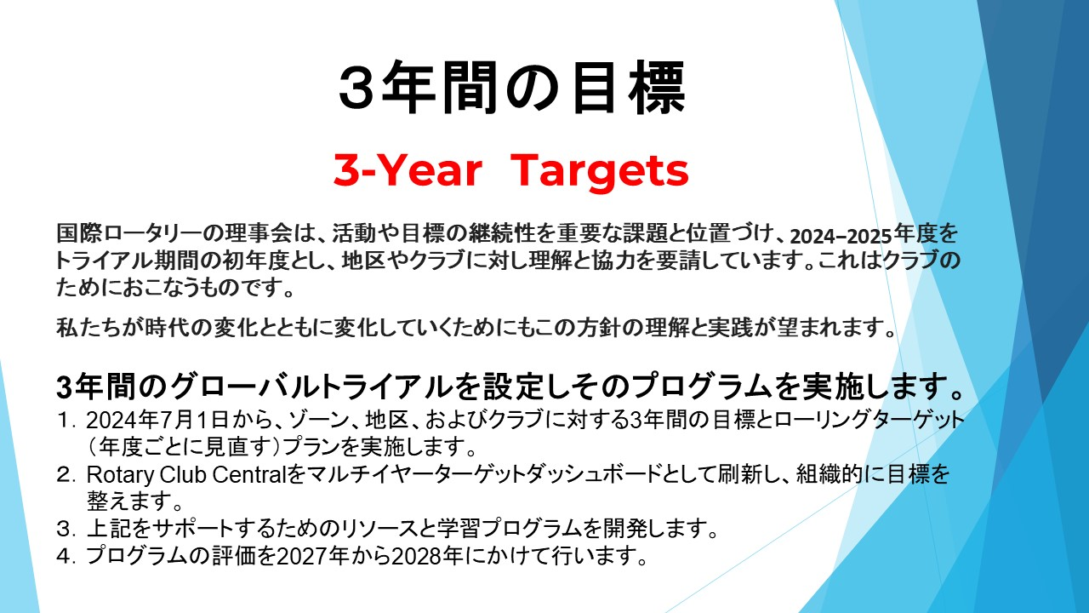
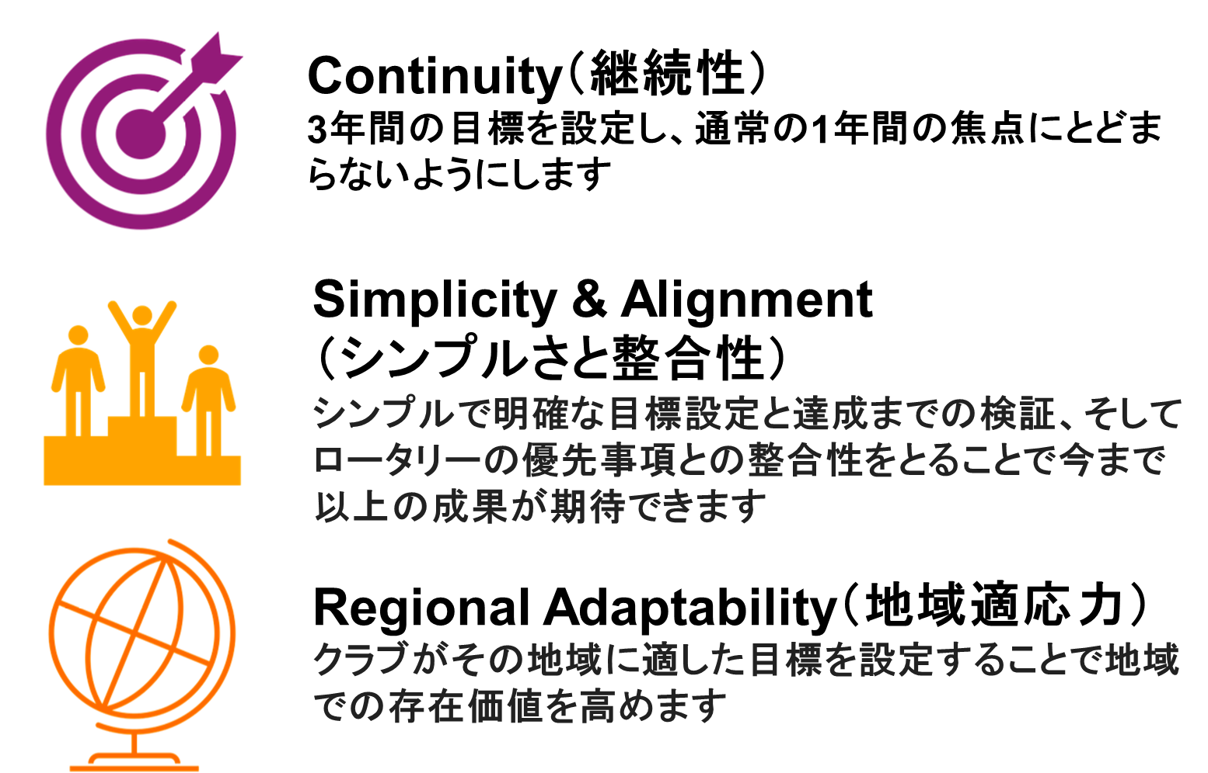

３年間の目標のキーワード
継続性の文化を醸成する
持続可能な勢いを構築する
重要な項目の測定をおこなう
ＳＭＡＲＴターゲット
ＲＩの目標との整合性をとる
会員の参加を促す（これが成功の鍵）

＜地区活動方針＞
地区テーマ
ロータリーを高めよう（Let’s Enhance the Activity and Propagate）

ロータリー章典
第３章 地区
第１７条 ロータリー地区
17．010．ロータリー地区全般
17．010．1．地区の役割
地区とは、理事会によって設けられた地理的な境界内にあるクラブの集まりである。
地区の目的は、ロータリークラブを強化し支援することである。

国際ロータリーにおいて地区の役割は明確に規定されており、地区ガバナーとして、この目的の達成に向けて全力を傾注してまいります。
2024-25年度は、地区としてクラブへのサポートを充実し、クラブがより社会に貢献する事業を行い、そのことによってクラブが活性化し、魅力が高まり会員も増え、またサスティナブルに社会貢献が展開されるという好循環を生み出すようにいたします。

目 標
【クラブ】 持続可能なクラブづくりへの貢献
【会員】 会員のやりがいと成長への貢献
【ＲＩ】 ＲＩの組織構成員としての役割の遂行
【社会】 社会から必要とされるロータリー活動の推進と公共イメージ向上

指 標
ロータリークラブ・セントラルでのクラブの状況改善度、地区会員数の増加

基本方針
第2610地区の組織ガバナンスの強化

戦略計画
１．目的に沿った効果的な地区委員会組織への改編と強化
２．地区会合及びクラブ委員長会議の充実
３．地区事業は3か年の中期タームで計画、実行
４．リスクマネジメント強化のために外部機関との連携
５．ガバナー事務所機能の向上と業務の効率化
６．能登半島地震被災クラブ・会員への支援

地区としての具体的行動計画
1．RI会長の理解と促進 | ・RI会長テーマ「ロータリーのマジック」を理解し、活動に生かす  ・ロータリーの基本理念、目的、四つのテスト、5大奉仕の浸透と実践  ・ロータリー行動計画の推進  ・2024-25年度のRＩとロータリー財団の年次目標達成を目指す  ・目標達成のため、全クラブにクラブ優秀賞（旧ロータリー賞）への挑戦を推奨する  ・３年間の目標と地域計画の推進
2．地区活動方針 | ・ロータリー章典及びRI会則並びにRI理事会の決定に則った組織運営の実施  ・戦略計画策定会議による地区戦略計画の策定と展開  ・原年度の事業の踏襲とブラッシュアップ  ・チャリティランチの継続  ・石川県、富山県での公共イベントでのポリオ根絶キャンペーン  ・ペーパーレスとデジタル化を段階的に推進  ・被災地クラブ・会員への支援の強化と継続  ・災害支援のガイドラインを作成・運用
3．ガバナー  事務所運営 | ・法律事務所、会計事務所、社会保険労務士事務所と顧問・委託契約を結び、地区組織のガバナンス強化を図る  ・業務の効率化と支援体制の強化
4．地区委員会  運営  （共通事項） | ・クラブ支援のための地区委員会の再編と強化  ・委員会委員は委員会の継続性と地域バランスを考慮して選任する  ・ラーニング方式による運営を推進する  ・クラブ委員長セミナー等の資料は事前配布を基本とする
5．地区  ロータリー財団 | ・ポリオ根絶への幅広い理解を進め、会員の積極的な協力を得る  ・地区補助金およびグローバル補助金を活用した奉仕活動を推進する  ・年次基金寄付目標 150ドル/人  ・年次基金寄付ゼロクラブ ゼロの達成  ・ポリオプラス寄付目標 30ドル/人  ・ポリオプラスへDDFの20％を寄贈  ・ポール・ハリス・ソサエティ（PHS）入会 5名増  ・ポリオプラス・ソサエティ（PPS）入会 25名増  ・メジャードナー 2名増  ・恒久基金への寄付を奨励
6．ロータリー  米山記念奨学会 | ・寄付クラブゼロの達成  ・普通寄付目標 6,000円/人  ・地区別寄付目標 10,000円/人
7．会員増強 | ・地区として純増30名以上  ・ダイバーシティの推進  ・会員数減少クラブゼロの達成
8．DEI | ・DEI研究委員会から常設委員会としてのDEI委員会への移行  ・第2610地区DEIスローガン「D:誰もが、E:笑顔で、I：居心地のいいクラブづくり」の浸透  ・入会3年未満の退会防止のための取り組み
9．RLI | ・クラブリーダーのRLIへの参加を推進する  ・ロータリーにおける最大の指導力養成プログラムという認識を広める  ・ファシリテーターの育成
10．公共イメージ | ・ロータリーのビジュアルアイデンティティの理解促進  ・地区、クラブのロータリー行事でのブランドガイドラインの遵守  ・SNS及びメディアを活用した情報発信の推進
11.情報リテラシー | ・マイロータリーの登録推進  ・ラーニングセンターの活用
12．奉仕活動 | ・クラブ委員長会議などクラブ活動への支援強化
13．青少年育成 | ・ロータリーに関わる若い世代の交流を促進する
14．地区会合 | ・出席対象者を拡大し、より多くのロータリアンの学びの機会とする  ・地域社会に開かれた地区会合を意識し、地域への貢献と外部への発信を心がける  ・ロータリー章典に則った地区会合運営とする
15．能登半島地震復興支援 | ・能登半島地震復興支援特別委員会を設置し、ガバナーが委員長となり、被災地支援をけん引する  ・国内外からの義捐金・支援物資を被災クラブへ遅滞なく有効に届ける  ・地区人頭賦課金等の減免などクラブの財務負担の軽減を図る  ・被災クラブ会員への物心両面の支援を継続的に実施する  ・被災クラブ会員へのメンタルヘルスケアとロータリアンでよかったと感じられる機会の提供  ・被災地のローターアクトクラブ、インターアクトクラブへの支援

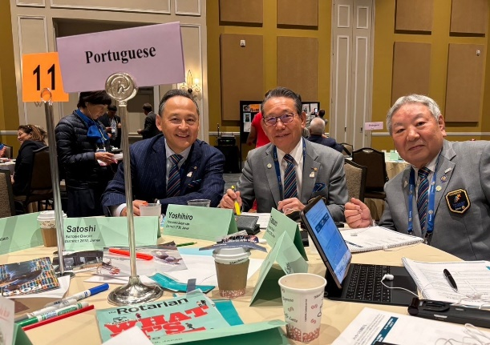
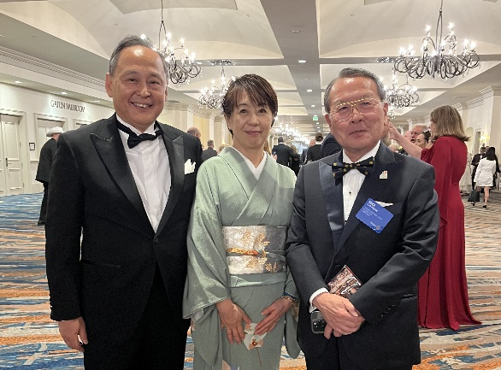

ワークショップにて
水野RI理事エレクトと

＜地区能登半島地震復興支援計画＞
目的 １．被災クラブの支援
２．被災会員の支援
３．被災地の支援

